ДУ «ІНСТИТУТ ЕПІДЕМІОЛОГІЇ ТА ІНФЕКЦІЙНИХ ХВОРОБ
ім. Л.В.ГРОМАШЕВСЬКОГО НАМН УКРАЇНИ»

НАУКОВИЙ ЦЕНТР ГРИПУ ТА ГРІ

Тижневий бюлетень про ситуацію з грипу в Україні
за даними 4 дозорних центрів
(Київ, Дніпро, Одеса, Хмельницький).
40 тиждень 2019 року

Публікується на сайті www.ukrinfluenza.com.ua

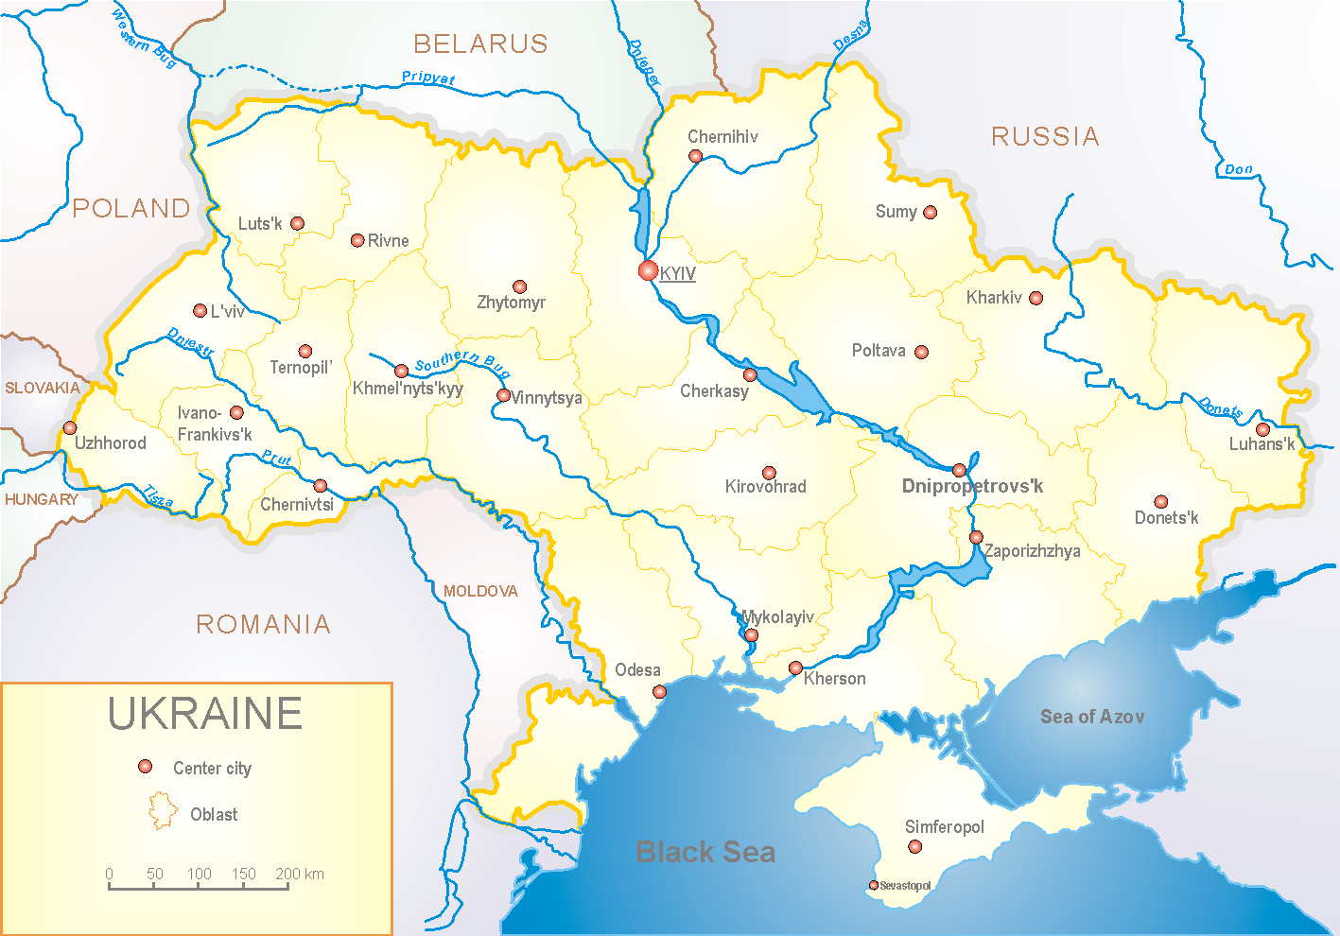
З 2008 року в Україні функціонує система дозорного епіднагляду за грипоподібними захворюваннями (ГПЗ) та тяжкими гострими респіраторними захворюваннями (ТГРЗ). Дозорні центри розташовані у різних географічних зонах країни: в Києві, Дніпро, Одесі та Хмельницькому, які включають 18 дозорних станцій: 10 – стаціонарів та 8 - поліклінік.

За даними системи дозорного епіднагляду за грипом в Україні у 8 поліклініках 4-х дозорних центрів кількість амбулаторних хворих, що відповідають визначенню ГПЗ на 40 тижні (30.09 – 06.10.19 р.) становила 24 випадки (пок. 2,3 на 100 тис.) (рис. 1).

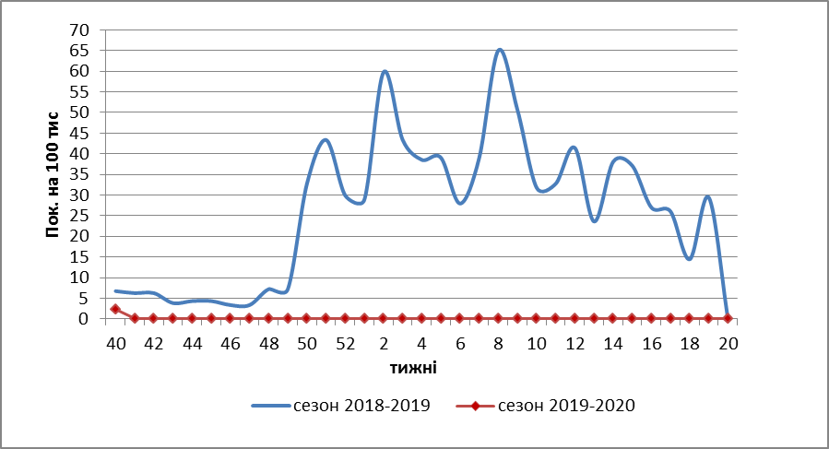

Рис.1. Динаміка реєстрованих випадків, що відповідають визначенню ГПЗ та кількість підтверджених випадків грипу в 4-х дозорних центрах України в сезоні 2019-2020 років.

На 40 тижні 2019 року в 10 стаціонарів 4-х дозорних центрів було госпіталізовано 1089 хворих. Кількість хворих, що відповідали визначенню ТГРЗ склало 5 випадків (пок.0,2 на 100 тис.) (рис.2).

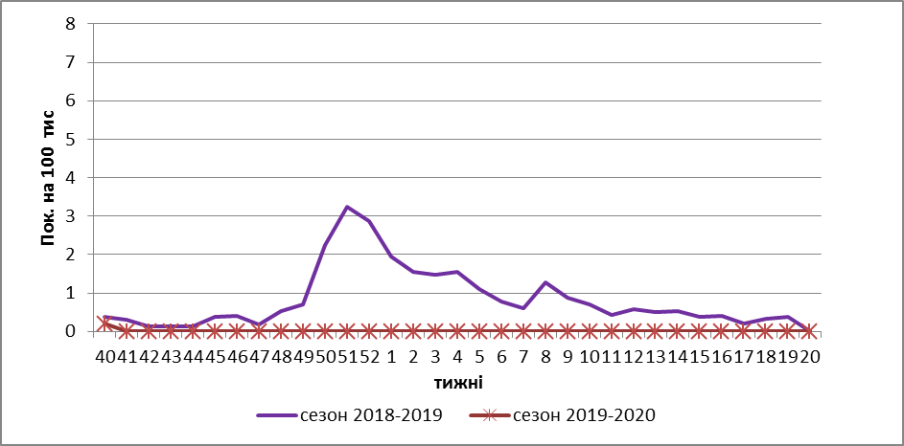

Рис. 2 Динаміка реєстрованих випадків ТГРЗ та кількість лабораторних підтверджень грипу в 4-х дозорних центрах України в сезоні 2019-2020 років.

На 40 тижні сезону 2019-2020 рр. методом ПЛР було обстежено 5 зразків
від хворих на ГПЗ та ТГРЗ, лабораторних підтверджень не було.

Отже, сезон грипу 2019-2020 року в країні розпочався.

Виконавці:
д.мед.н. Міроненко А.П.
к.мед.н. Голубка О.С.

